混合编译和运行时内存管理的3D堆叠可重构加速器
摘要:本文提出了一种混合编译和运行时的内存管理技术的3D堆叠可重构加速器，包括多个允许非常高的带宽并行访问的存储单元。该技术将分配，释放，数据传输插入到代码，以用于使用存储层和通过从主机内存中添加额外数量的控件避免内存溢出。当编译时信息缺失，该技术依靠运行时决策来控制这些内存操作。实验表明，相对于一个传统的方式，当每个存储器大小分别为1KB,128KB,1MB时，避免溢出的开销，平均减少27％，45％和63％。
1 介绍
最近，多核心架构是应对嵌入式系统中处理速度的日益增长的需求的的流行解决方案。然而这样的体系结构自身还不能克服内存瓶颈限制，3D堆叠技术近期的进展有望解决这个问题。虽然不流行，粗粒度的可重构计算仍然取得相当大的进展，并且对于数据流计算特别有效。在此背景下，我们研究了3D堆叠混合多核，由3层组成的可重构的数据路径加速器芯片。第一层是多核芯片，该芯片通过使用直接存储器存取单元（DMA）的片上网络（NoC）通信。第二层是存储层，第三层是由通过交错八叉树互连的小的粗粒度可重构数据通路构成。这种分层的体系结构也可以分解成块：每个核心在一个存储块（包括四个内存单元）上，后者在一个可重构数据通路上面。
图1表示了包括49个块以及数据通路层是一个深度为3的八叉树的情况下的体系结构的每个层。现在我们正在为这样一个芯片编写编译器。它编译一个C程序，并且生成数据流图以及通过数据通路和DMA执行的数据传送。之后的工作将增加多核心层并行线程的生成。
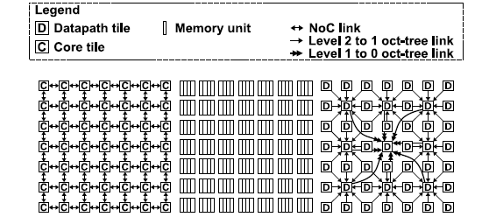
（a）核心层 （b）存储层 （c）数据通路层
图1-1 体系结构的两层
本文中，我们展示了编译器中使用的为目标加速器生成内存管理系统的技术。所提出的技术是混合的，因为，编译过程中在信息缺失时候才插入分配，释放，和数据传输操作。主要技术如下：首先，管理多个存储单元是通过将它们像一个内存单元一样对待，也就是说，分配或释放一个块实际作用于所有内存单元。其次该技术为内存管理提供几种选择，这些选择取决于可用的内存和对内存的需求。第三，为访问的元素执行具体分析并且利用DMA副本避免不必要的数据传送。本文其余部分如下组织，首先，第二节给出相关工作。其次，第三节描述了加速器的体系结构，在第四节展示编译器。再次，第五节简介了为控制芯片设计的库函数。第六节解释了加速器如何管理内存单元，而第七节解释了管理系统的生成。最后，第八节展示了一些实验，第九节总结全文。
2相关工作
各种多核结构已经提出[23, 12, 17]。3D架构也开始探索更快，更节能的内存实现，通过访问在处理器顶部[20, 13]堆叠内存设备，通过更好的融合技术以及通过在同一个芯片上使用各种技术[5, 3].。尽管欠缺考虑，粗粒度可重构体系结构仍取得进步。其中提出的架构[25]和我们的有一些相似之处，除了该架构使用的是2D技术以及不为多处理器划分数据流（他们称之为流）。将C语言映射到可重构架构需要大量的工作。其中的几个目标扩展指令集类似[15, 4]。最近，主要目标变成循环映射以减少重新配置或者初始化成本[1, 19, 21, 10, 9]。我们的映射方式也取决于循环。然而，本文的重点是内存管理和数据传输。在本主题中，一些研究工作针对于可重构计算并引进技术来管理内存，减少了数据传输的数量[22, 3, 29]。不过，最主要的研究是关于暂存记忆体[18, 16, 27]或图形处理器[2, 6]。这些方法通常支持单个或共享内存组织，以及编译时或者基于操作系统的分配、复制策略[18, 27, 29]，新内存分配器，或者针对于减少数据传输开销的基于调度的优化[22, 2, 6]。这些事对我们的方式的互补。因为它支持运行时决策，以及针对分布式存储器组织，并且在此组织上数据块只能访问自己的本地存储器。
3 目标架构
3.1综览
就像在简介中介绍的那样，目标结构由三层组成，一个基于片上网络的多核芯层，一个内存层，一个数据通路层。这种多层结构也被分成一些区块，这样每一个核心就部署在可四个内存单元之上，后者建立在一个可重构可数据通路上。
层间的通信是通过硅片通道（TSV）的提供的,这样每个核心以及数据通路块对相应的内存块都有快速的低能耗的访问。另一方面，访问其他块的内存需要通过使用直接内存访问设备的片上网络。每个核心都有一个这样的DMA，每一个都支持单步访问，并且每次传送一份数据（上限64bit）。需要补充的是，所有的DMA都支持并行运行。
图2 给出了一个数据通路块的概览：每个块包括七个浮点单元（FPU），八个通路，以及四个存储单元。另外，每个通路和存储单元可以访问有且只有一个低层的内存单元。所以每个内存单元有两条通路和一个存储单元访问。此外，每个通路和存储单元支持单步内存访问。
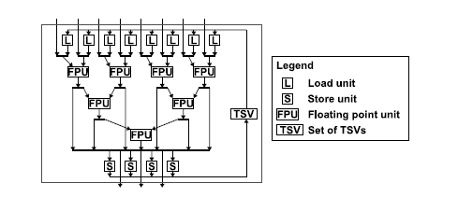
图2 数据通路块
数据通路块通过交错八叉树连接，这样大数据流可以映射。在图1的实例中，有49个块组成了3层的八叉树，根是中间节点。这种结构允许一个流水线执行的块作为单一的数据通路，以及独立管道执行的几组块。
在本文提出的内存管理方法实际上是独立于数据路径层的结构。因此，我们计划在今后的工作中，在其他架构上评估它。
3.2控制
芯片控制和顺序代码执行通过位于核心层中间的核心保障。这个核心，称之为宿主，是唯一的一个对扩展内存具有访问权限的核心。其他的核心，数据通路块以及DMA通过在片上网络寄存器中的访问权限控制。同时也可以让宿主通过在片上网络上发送广播信息同时控制多个数据通路，核心以及DMA，广播信息更新相应的控制寄存器。作为反馈，每个块在任务完成时候通过片上网络发出信号。每个数据通路块的配置从相应的内存块中取出，这样重配置时间将会非常短。
4编译器
本节给出了整个编译器的概览，这样就可以解释本论文上下文中内存管理系统的生成技术。
本文中的编译器基于底层虚拟机（LLVM）[11]，一个通过中间表示（IR）构建的框架，IR是一个基于单一的静态分配的可执行语言。我们还使用Polly[26]，一个基于多面体优化器的LLVM，用于分析和优化循环。
所述编译流程在图3中给出。输入由一个多文件组成的C语言程序。输出是一个单独的IR文件包括编译主机程序，所有的映射循环的其他信息和数据传输。该IR文件可以通过LLVM兼容的代码生成器，如llc工具，转换为任何汇编语言。
在编译步骤如下：首先，应用并行化编译器的标准步骤。包括前端（早期的链接和顺序优化），内存分析（过程）和基于Polly的循环分析和优化。这两个基于Polly的步骤为每个循环生成多面体模型并且尝试删除控制，和迭代中的依赖关系，这些关系约束了数据通路层的映射。内存和循环分析的工作详见7.2节。
下列步骤专用于数据通路层的循环映射。数据流合成步骤转换循环主体到数据流并加以优化。转化是直接进行的，因为IR中已经包含了数据依赖关系。优化主要包括为更短管道的平衡数据流。
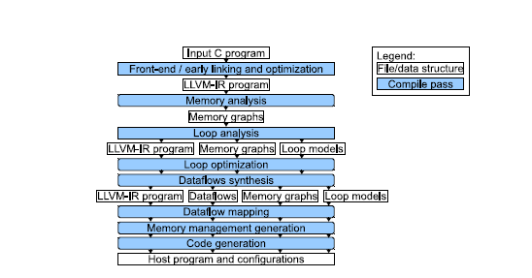
图4-1 编译流程
然后数据流映射步骤将数据流映射到数据通路。首先，为它们映射为单例，单独使用分支定界算法，目的是最小化映射数据流的深度和宽度。得益于预计算表优化很快完成，预计算表中，第一个表是一个用于对每个块中的子数据流的进行常数时间映射的表合集（对于可能的情况下所有的枚举足够小），另一组是用于记录块间路由常数时间（树形结构减少了可能的数量）。然而单个循环，最大限度地减少了映射的深度足以获得最佳性能。当有多个循环，数据传输也必须考虑在内。为了这个原因，第二遍调整映射数据流，这样访问相同数组的输入或输出映射到链接于相同内存单元的通路或存储单元。该调整是在两个层面进行：一，由交换块内通路或存储单元，二，直接交换块。最后，进一步通过复制每个数据流进入数据通道层之间增加几个实例。更精确地说，假设一个数据流有d个实例，并行执行允许用d来划分的迭代的数目。图4中，一个数据流的四个实例用于循环，使得迭代的次数可以由4分割。例如，图5示出了两种情况下的并行的两个数据流。d1和d2,假定读出相同的数组a，同时假定d1在d2之前执行。在该图中，两个数据通路块被表示为每一种情况下，每个块被分为四个部分，称为切片，并被标记为S1,S2,S3,S4，每个切片访问一个不同的存储单元，并在占用时着色。图5a给出了两个数据流并行前的映射。图5b中，数据流d1有两个实例，数据流d2有四个。由于被访问的内存单元不匹配，数组a必须在d2执行前拷贝。与此相反，在图5c的情况下，这两个数据流有两个实例，但是他们访问相同的内存单元，这样不需要a的额外的拷贝。因此，我们设计了用于此步骤的并行算法试图通过调节每个数据流的实例的数目，以限制所需的份数。由于空间是巨大的，我们考虑一组预定义的分布式数据集合，每个通过它们的实例数目确定。例如，第一次分配支持196个实例，最后一个分配只支持一个实例。目前，十二个不同的分配在使用中。
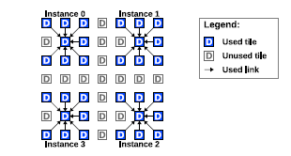
图4-2：四个实例的数据流并行
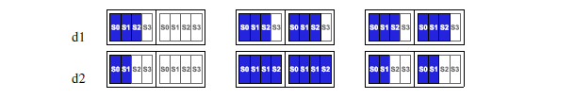
图4-3：并行的数据流
5 加速器的库
一个加速器的程序通过编译可以被单一宿主核心执行。为此，编译器用库函数替换程序这些部分。本文中重点是在表1中描述的存储器相关的功能（为求简洁，tdac_前缀将在其余的文件省略）
它们在缓冲器上的操作使用相同的内存地址，但是位于不同内存单元。这些缓冲器也用于设立的数据流的输入和输出（线程）。缓冲器字段在表2中给出。其中，dist和mem给出存储器的数量和第一个访问的存储器的标识符。正如在第4节所述，有超过确定的实例数量的数据路径复制数据流的实际预定义的方式。这个数目被定义为dist缓冲器字段。例如，分配为4，内存块0，结果在图6中给出。因为，分配和内存标识符总是一起使用，称之为几何对。其他字段用于在缓冲区的运行时间控制。
表1：加速器库函数
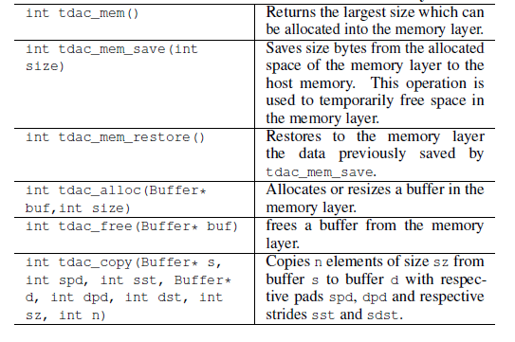
表2: 缓冲器字段
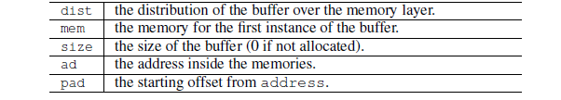
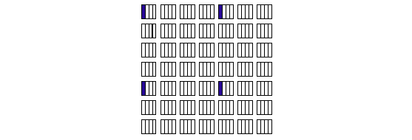
图5-1：图例
这六个功能的独创性是，他们同时管理所有的内存单元，好像这些是一个的内存。例如alloc(buf_a,32)为每个内存申请32B。目标是多个存储器层的快速的管理。
这是基于这样的体系结构的最佳的使用时的区块的数量的最大化方式。这样，存储器的大部分被用于每个映射循环，是的存储器平均的使用在每个单元上。
至于实施，分配和释放功能仅利用宿主核心和保持存储器的状态机，而在数据传输功能使得使用加速器的所有DMA。
6 内存管理策略
在本节中，我们提出了如何在上述的库函数用于管理存储器中。
6.1 例子
考虑在图7a给出的C代码：这是一个两层循环，将二维数组a和b元素相乘的结果放入c中假设所有数组包含4字节元素，并且abc被分配到不同的存储单元，这样他们就可以使用相同的内存地址。
如果内层循环被映射到数据通路层所产生的代码就像图7b中给出的那样。
只有外层循环留下（行1）,而内层循环包括结果，被一个叫做库函数的所替代（行2），这个库函数在数据通路层的一个配置下运行N个周期。事实上，这个代码是用IR语言写的，但是为了简洁，使用C语言代替。
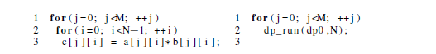
图6-1：嵌套循环
图7b中的代码依旧缺乏内存管理。假设相应的数据通路层dp0已经映射到8a并且并性于四个实例。数组被分割为图8b所示的样子：每个数组被划分成四个，每个子数组指向不同的内存。
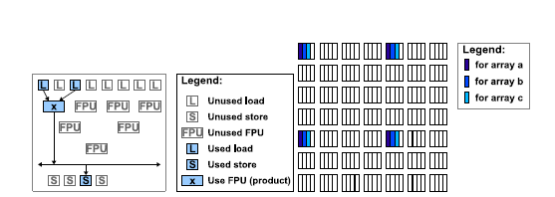
a b
图6-2：映射数据流使用的存储单元
在配置下，包括最简单内存管理系统的程序如图9a。首先，在循环执行前，缓冲区相应的数组申请内存，向内存层放入从宿主内存中拷贝数据。申请操作如图中行1-3所示。由于输出和输入分配给了不同的内存单元，只有一个缓冲区可以分配，这是行1所承担的任务。其它的缓冲区之后通过行2-3设置成共享buf_a的地址空间。然后，行3-5执行后， buf_a和buf_b负责数据通路的输入buf_c负责输出。最终拷贝工作由行6-7完成。
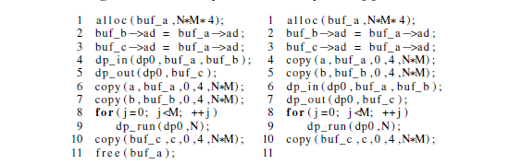
图6-3：没有内存不足时的规则

为便于阅读，在图中使用复制函数的简化版本，它会复制连续的内存块，并且只需要五个参数：源缓存，目标缓存，大小，以及元素的数量。从行8-9循环被执行。这个执行产生的数据通过行10被复制回主内存buf_c中。最后，由于缓冲区是没有使用过，他们可以被释放，这是第11行执行的（仅buf_a被释放，因为buf_b和buf_c共享相同的地址空间）。
现在，如果一个之后的相同结构的数据流再次读取阵列，最好是保持buf_a分配，使得从主机存储器数组传输可以被跳过。即使在之后的数据流是不同的结构，它仍然是最优的保持buf_a分配的选择，因为几个存储器单元之间的并行副本比涉及主机的副本更快。这后一种情况示于图9b（第二个循环没有表示，但假定是存在的），其中空闲的最后一行已经被移除。
6.2 内存不足
由于缓冲器和其结合到数据通路都是相似的地址的分配，这些操作将在论文的其余部分给出的实例代码中被省略。当没有足够的内存来分配新的缓冲区，以下几个技术可以考虑。
最简单的技术是设置缓冲区代替数组的总体的访问范围的大小。该技术示于图10a中，其中第1行的分配具有N*4的尺寸代替N* M *4（对应于映射到数据通路的最内层嵌套的访问范围内）。由于缓冲区太小，则相应的数据传输都必须在上循环外内进行。也就是说，在该图中，第4-5行复制宿主数组a和b部分，第7行复制宿主1的数组c的部分。这种技术可以被应用到任意一种循环。内存这个增益是有代价的：第一，复制函数有一个重要的初始延迟（由于通过片上网络的传播），第二，它可以防止有关缓冲区重用，如图中的缓冲区buf_a，buf_b和buf_c所示。
当由于迭代范围过大前一种技术失效时，另一种技术是分割嵌套映射到数据路径以匹配可用内存。这数据通路被执行4次，这样只有N个字节是必需，如图10b中所示。用于该目的的循环嵌套中加入（图中的第4-9行）和数据通路的执行周期数被划分（图中的第7行的第二个参数）。这种技术的开销是比前一种方式更高。
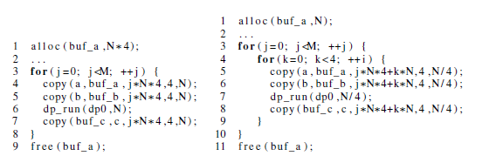
图6-4：内存缺少时的策略
最后，如果由于之前分配但尚未释放缓冲区导致内存不足，可以使用在第5部分介绍mem_save和mem_restore库函数。
6.3建议管理
选择其中的上述可用的技术需要知道数组的大小。由于这并不总是可能在编译时，我们的方法是，以产生不同版本的每个循环，并选择其中之一，即恰好在循环将被执行。每个循环中产生最多三个版本：第一个实现（已在图9a给出），全数组分配，第二，为每个嵌套分配，第三，最内层的嵌套是分割的。
在第二中实现方式中，图11a所示，使用图10a中给出的例子：在每一个嵌套，按照可用的存储器和缓冲器的状态（即分配的大小）相应地进行检查和分配。在图中，内存检查在开始的时候（第1-2行）进行，其结果保存在变量sel，然后被用于决定内存量来分配（第3-6行），以及是否为循环外（第8-10以及21-22行）或内（第13-16行，第18,19行）将其复制。
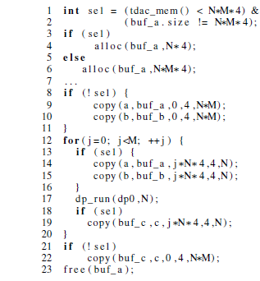
图6-5-a
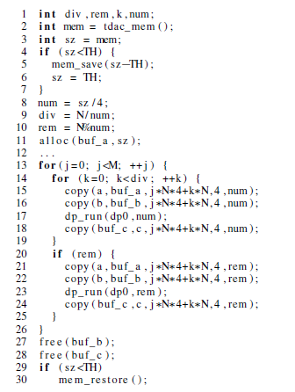
图6-5-b

第三中方式拆分最内层的（映射）嵌套的到迭代，这样使缓冲区大小适合内存。这最后的实施方式中，在图11b中给出，使用图10b中给出的实例：它配置成在运行时的缓冲器大小和数据通路将被执行的次数。为此目的，计算执行的周期数（num）和数据通路的次数必须从可用的存储器大小（sz）执行（div）。在该图中，这些计算实现在第8-9行，新的迭代嵌套在第14-19行。因为执行周期的初始数目（N）不一定必是整数倍，余数rem，第10行计算，在第20-25行用于执行数据路径的最后一个周期。最后，如果可分配的剩余存储空间是非常小的，则执行所述数据通路的次数可以是过大的开销是可以接受的。为了避免这种情况，使用一个阈值（图中的TH）：当可用的存储器比这更小，存储层的一部分使用函数mem_save保存（第4-7行），在循环执行完之后手机用mem_restore恢复（行29-30）。
7 内存管理的实现
本节介绍如何将编译器转换为支持上一节中介绍的内存管理策略输入代码。
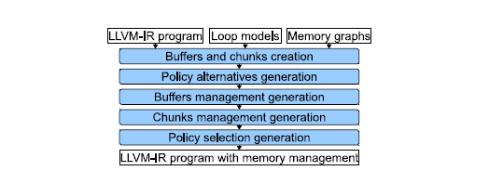
图7-1：内存管理实现
7.1 概述
一个数组可以存在于几块内存，在之间复制传播，这取决于访问它的循环。该数组的拷贝都在编译和运行时，由第5节中定义的缓冲区对象表示。按照惯例，一个缓冲区是每个阵列一个的几何分配。当执行一个循环，它访问的元素必须是最新的内部相关的缓冲区。为了描述这样的有效或无效状态，缓冲器的内容在编译器被描述称为块的元素集合。这些块从循环的访问模式构建以用于确定在内存之间复制的元素以及确定缓冲区大小。例如，考虑图11a的情况下，N个浮点数块，从主缓冲区复制到缓冲区buf_a。

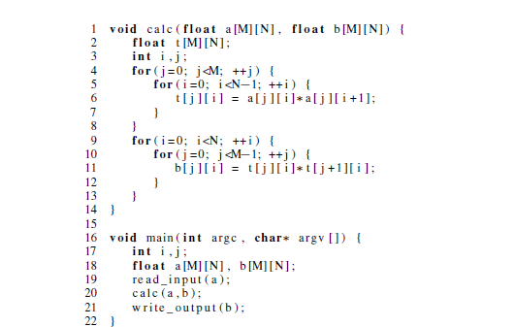
图7-2： 一个c程序
生成流包括确定每个缓冲区，以及哪些块是执行每个循环之前被转移。该流在图12表示。输入包括IR，存储器的结果，循环分析，以及数据通路映射（在之后的工作中，线程映射到内核的结果也会被使用）。输出为由内存管理和数据传送函数更新的IR。

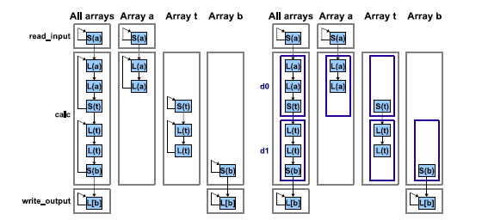
图7-3：内存数组图

有详细的生成流程的步骤在下面的章节中，但在这之前，编译器的存储器以及​​循环分析在下一节介绍，因为它们的结果对于定义内存管理很重要。另外，第7.3节提供了有关块计算的细节。
7.2初步分析
作为输入程序（在IR中的形式）和数据流的映射的补充，该内存管理生成需要循环（迭代范围）和访问（范围，模式和依赖关系）的信息。此信息实际上已经由内存分析和循环分析产生，两个编译器早期的步骤也用于循环的优化。
内存分析：
在LLVM-IR中，内存的访问是通过加载或存储指令实现的，但访问内存中的对象和它们的依赖关系方式并不明确。此步骤生成此信息作为其中唯一加载和存储指令依赖图。优化的映射循环和产生内粗管理时，这些图被使用。首先应用别名分析（即程序指针的分析），存在几种分析算法，我们选择了Steensgaard算法（复杂度接近O(S)，其中S是语句的数目），同时安全，因为没有别名被忽视。虽然经常出现最坏情况，这种使用基于SSA的算法通常是准确。这一分析的结果是一个表，被称为别名表，表记录了每个加载或存储指令。该步骤的下一个部分是加载和存储依赖图的实际结构。对于编译器，这些图给出了所有内存访问依赖。在这些图中，顶点表示为数组的访问和边表示它们之间的依赖关系（控制和顺序）。图13中的实例对应图14a中的结果图。在循环优化之后（在第四节中介绍）, 不具有迭代间依赖关系的环的边被溢出，如图14b中的包括循环d0 以及d1的实例。
这些图通过LLVM-IR构造。首先，基本块通过移除非加载，存储以外的所有指令转化成内存访问序列。然后空的块（不包含任何加载 或者存储语句的块）与后继或者前继合并。结果图就是内存图，并且通过它，使用别名表获取数组图。
循环分析：
这一步骤识别分析程序的循环。使用Polly，一个将循环成多面模型的框架。在这个框架中，循环被当作一个多面体，多面体的维度是嵌套层的数目。例如，图7a中一个两层循环的嵌套，转换成2D多面体。使用这一模型，循环嵌套结构不在相关。在标准化之后，循环索引都成为步幅为1，下界为0.内存管理生成只使用访问模式，描述如下：在该等式中，ik表示索引变量，[0; Nk）对应迭代范围，Sk表示迭代步幅，P是初始值（即第一次访问元素的偏移量）。通过转换，k变量表示相应的嵌套，最大的k代表最里层嵌套。
7.3 块运算
块运算用来计算缓冲区大小和元素集合。如之前解释的那样，一个块就像一个内存访问模式，即它被描述为一个变量可以取所有自然数的线性函数。在本节中一个块c如下表示：这个表达式与表达式1相同。块也有元素大小记为E。为了解释简洁，假设它的所有步幅都是确定的。由于每一个缓冲区都包含一个块合集，大小可以通过最小偏移值和最大偏移值的块元素之间的距离计算得到。因此，大小可以通过如下公式计算（c表示B缓冲区的一个块）：当迭代的范围在编译时是不知道，这个表达式作为一个未知量插入到简化后的代码。积极策略使用表达式3计算的大小，这种情况下整个块都会被访问。对于其他策略，分配制针对于内层嵌套。因此，最高层的嵌套的索引被忽略，举例说明，第二层嵌套分配的缓冲区大小为：
由于DMA只支持单步访问，表达式2描述的多维块很难被翻译。我们的解决方案在使用之前将块简化成线性的。该简化的过程合并积极的政策所有索引和中间策略的最后的上层嵌套的索引。
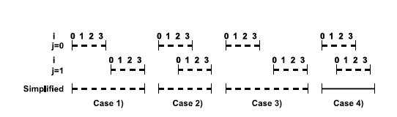
图7-4
它们中的每一个都被如下描述并且与图15中情况相对应：
1.如果Sj等于Ni*Si，最终的访问方式确定为使用一个索引的线性访问，所以相应的块不需要近似：步幅和上界分别为Si和Nj*Ni*Si
2.如果Sj是Si 的倍数并且Sj<=Ni*Si,那么最终的访问方式确定为跳过相同的元素但依旧是线性的。步幅和上界分别为Si 和Ni*Si + (Nj -1) * Sj
3.如果Sj是Si的倍数并且Sj>Si*Ni, 中间会有空缺，步幅和上界分别为Si和Ni*Si+(Nj-1)*Sj .
4. 如果Sj不是Si的倍数，那么快需要近似成元素的合集：大小为E（一个元素的大小）上限为Ni * Sj + (Nj - 1)*Sj。
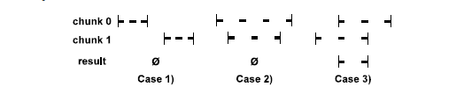
图7-5
在实践中，例1是最常见的（它是我们实验唯一遇到），例2和3是基于窗口的计算发生的例子，例4是非常罕见的。下面可以看到，简化了块时近似块不能被用于交叉点，因此，所有的不是近似的合并首先尝试。这允许非近似块的情况如块循环。元素在缓冲区之间复制要求交叉和，这将在7.6节中看到。为了简化计算，两个块c0和c1定义如果有相同的元素大小只做交叉，如果没有做近似，交叉结果设为空。事实上，当块近似过时，它们的交集结果可能是错误的并且可能导致使用的不是最新的元素。当不跳过时候，下面两个例子的交叉结果仍然为空（S(c), P(c) 和 U(c)分别有步幅，初始值和上限记为c）：
当块覆盖的段不重叠的时候，即P(c0)>U（c1）或者P（c1）>U(c0)
当两个块的迭代器访问不到任何相同的元素的时候，即存在下面的等式：
这个公式实际上是一个线性Diophantine方程。两种例子对应图16中的例1和例2.
另外，块的步幅是S(c0)和S(c1)最小的公倍数，块的初始值是max(P(c0); P(c1))，并且上限是min(U(c0);U(c1))（图16中的例3）。从块C0减去块C1,然后继续并且结果转换成0至4个取决于LCM和C0和C1的块，可以在图17中可以看出的相对位置。下面一节详细介绍了内存管理生成流的每一步。
7.4 缓冲区和块生成
这一步首先创建每个数组的几何结构缓冲区。对于编译器更简单的处理，对存储在主存储器阵列中也创建缓冲区。
第二步，缓冲区分配给不同的由相同的数据流分组访问的内存单元。分组时，缓冲区设置为相同的内存地址（但依旧分配给不同的内存单元）。
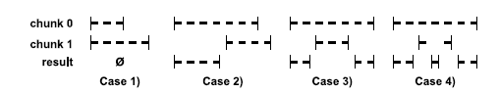
图7-6：块去除的例子
这是图9a中的数组a b c的实例（映射是8a中给出的）。这样可以节省内存，因为分配系统是全局的。对于一个给定的组中，存储器的大小是从最大缓冲器获得且只需要一次分配。
第三，该步骤创建每个循环的内存访问，每个静态初始化数组都有一个块。每个块的结构是相同的，并且有对应的访问模式。然而，迭代的范围限定的块不一定是在编译时进行：在这种情况下，使用符号表达式。
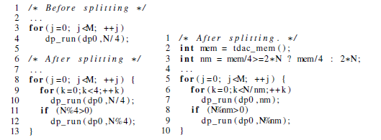
a编译时分割 b运行时分割
图7-7：循环分割
7.5 策略生成
此步骤为每个循环生成多达三个新的代码片段，对应积极，均衡和保守的政策。根据可用内存的情况，插入一个或几个片段。举例来说，如果在编译时使用的缓冲区大小是已知的，即对于给定的积极的片段不会有足够的内存，则丢弃。积极策略和均衡策略的代码保持不变，但是对于保守的策略，最里层的嵌套（映射到数据通路）根据可用内存进行分割。这样，一个新的嵌套产生了，数据流执行指令移动它，并且对应的配置设置成使用div划分的执行时间。如果数组访问范围都在编译时已知，分割大小通过所​​访问块大小计算，如图18a所示。在该图中，新嵌套的索引为k 所需的大小是2*N，对应2块（假设buf_a和buf_b分组了，buf_c没有）。另外在运行时定义分割大小如图18所示。在两种情况中，分割部分的数目可能不被迭代数目整除，这是因为可能插入了一个额外的数据通路。
7.6 管理指令插入
现在产生的循环的策略代码段，必须插入执行管理操作。它们包括分配和释放的缓冲区和数据块的拷贝，缓冲管理，分配插入和释放指令。这一步插入分配和缓冲释放的指令。对于其余的缓冲区，足够来更新分配后的地址，因为它可以只在buf_a分配如图9a所示。根据该策略，分配的大小和插入的位置被分别计算。对积极策略，一组的分配大小是固定的，是在7.3节计算的最大缓冲区的大小。
当在编译时不知道块的大小，由式（3）给出的表达式化简后的使用。找到使用7.2节所述的数组图的循环。如果在编译时不知道那个循环首先执行，分配指令插入到所有候选中，这是因为这些指令可以几次应用到一个相同的缓冲区上。同样地，每一个释放的指令在最后一个循环（在数据路径执行）访问缓冲区后插入。
对于中间的情况下，该过程是类似的，但施加在各循环的每个嵌套，利用内部循环的索引，大小为7.3节表达式（4）。例如，在图10a中，分配仅用N个元素代替N* M。分配和释放指令在处理过的嵌套中插入，但是之后的LLVM优化可能将它们放到嵌套外层。当有超过两层嵌套时（包括映射到数据通路层的嵌套），每个嵌套都插入几个分配操作。它们只在不请求过多内存时候执行。
因此内存检查得以插入：验证是否可用大小比上层嵌套需要的小，但对于目前的嵌套足够大。图19给出了这样一个例子：假设buf_a和buf_b在同一个分组中，而buf_c在另一个分组中。
当几个循环在同一个嵌套中，缓冲区可以重用，同样适用于积极的政策。对于保守的情况下，分配指令只插入最内层嵌套。大小直接除以可用的存储器，由数组的数目来分配，因为最内层嵌套被分割了。此外，如果可用内存是比预定阈值低，存储器储存指令插入正好分配参数的计算之前。对应的内存还原指令在循环之后插入。最后，对于缓冲区重用，通过添加检查机制避免积极策略和其他策略的冲突。对于积极策略，块的复制在每个循环之前进行，而中间策略则是在每个嵌套中进行，保守策略则是在分割的循环中进行。对于中间策略，类似于缓冲区分配，每个嵌套的块复制只在大小合适的时候进行。这个步骤的主要的任务时计算复制的块。这些组块对应着由一个循环读取时不是最新的数组的部分。它们是每个数组中减去访问范围（也表示为块），前提是它们被分配到相同的存储器。否则，写访问强制全范围被复制，并且一个读访问可以被忽略。具体来讲，对于每个循环的每个读操作，相应的数组图被向后移动时，即连续的前继被访问。这样算法1中给出的函数MAKE_COPIES在每次访问中这样调用：MAKE_COPIES(b; b;b:块).参数分别为当前访问v， 处理b的访问，和处理cs的块。对于数组图中每个前面的顶点，产生一个复制操作：块提供结果。另外，函数GENERATE_FROM_HOST在宿主和循环的结束地方生成一个复制操作。最后，函数使用由从cs的每个块中减去中间块（这并不需要任何长的时间复制）获得的数据块之前的顶点v。
当没有交集时候，宿主插入复制的优势如下：当之前的访问写操作，相应的数据通路结果的复制操作插入到它的嵌套和数据通路。较后面的复制操作是当前继是读时唯一需要插入的。在几个路径导致不同的循环的情况下，使用一个标志表示使用了那个复制对应的操作。当缓冲区只包含部分块，即，对于中间和保守的政策，考虑两种情况：如果两个访问是相同的嵌套，该算法按照设计应用。对于第二种情况，插入宿主复制操作。
7.7 策略选择生成
略
8 实验
8.1 实验环境
我们模拟了一个加速器，包括49个块，设计了一个精确周期的模拟器。它能够模拟控制，两个数据通道层和基于DMA的数据传输，以及片上网络行为的执行​​。这个应用我们使用polybench-3.2的内核，选择足以区分互相之间的不同。使用三种内存管理策略进行模拟内核的运行:好的情况是，数组完全复制到所需的存储器，一旦程序开始，用于管理加速器的存储器，不好的情况是，分配给每个数组的最小尺寸的默认安全策略，分割循环来匹配大小，并且在执行数据流前从宿主复制数据然后执行完成后复制回宿主。最后是文中提出的混合策略。当所有的数组何以分配到内存层，这种情况接近好的情况，当所有循环必须分割成适合内存大小，则接近不好的情况。然而，在我们的方法中使用的积极，中间和安全策略将被应用在循环层次，而不是程序的整体，因为它有好的情况和坏的情况。
关于宿主代码，我们实验中使用的平均比好的情况和坏的情况分别大133%和51%。这很明显，但是只有宿主代码增加时，剩余的代码，即，在配置数据时，保持不变。
8.2 实验结果
图21给出了每个核心映射到数据通路层的执行时间，分别为每个内存单元是1kb 128kb 和1mb大小的不好情况和好的情况。内存层总大小分别对应196kb 24.5mb以及 196Mb。实际中，积极策略多数由于内存不足而失败：每个内存单元只有1Mb而adi, atax, bicg, doitgen 以及gaussian没有内存不足。图中这些有内存单元有1Mb大小的积极策略的结果是正常的情况。这些执行时间被分解为计算时间（包括主机的执行时间，例如，存储器管理开销）和数据传输的时间（其中的存储器的数据传送）。最显著的结果是悲观方法很重要的数据传输开销的影响。
这是因为没有缓冲去可以在不同的数据流中共享和主机存储器中被用作中间体。相比之下，除了syr2k和adi，对于每个内核，该方法允许每个存储单元只能保存1kB内存传输。
平均而言，相对于悲观的做法，对于1KB，128KB，1MB的存储单元。我们的方法分别降低了27％，45％和63％的执行时间。对于doitgen我们的方法在内存单元为128Kb或者更大是也产生了明显的影响。这是因为应用包含三层嵌套的循环（其他应用是两个），所以中间策略表现的很好。最后可以得出，对于多数应用，积极策略对内存需求很大，计算时间很明显但是不如数据传输时间。这增加了时间，主要是由于数据通路执行的初始化：存储器越小，循环的分割都是必要的，并且数据通路初始化的数量较高。数据传输初始化使得这种增速放缓，也影响我们的策略。
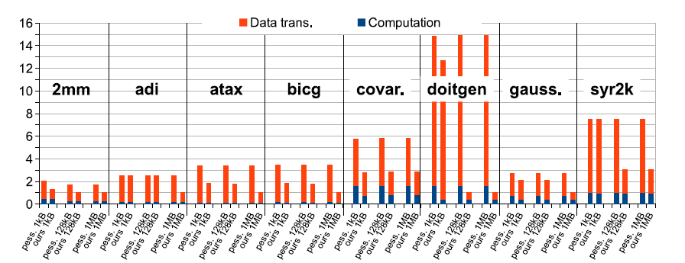
图8-1 实验结果图
9 结论
在本论文中，我们描述一个带有3d可重构加速器的数据通路层c语言编译器，目的是介绍一个在内存层管理分配释放和数据传输的混合技术。这项技术使用了全局的分配释放系统，依赖于运行时决策的申请释放和数据传输控制，以及减少数据传输数量，避免内存泄露。实验结果显示没有任何管理情况下，内存泄漏很快就会发生，使用默认安全管理是依旧如此。使用专门设计的管理系统，执行依旧安全，但是在内存单元大小为1kb，128kb，1mb时比迷人安全方案执行的速度却快了27%, 45%和 63%。这项技术不仅在一个数据通路层上使用，还可以在其他数据流数据通路架构和多核心层上得到应用。因此，我们计划将来的在其他架构上进行工作。此外，由于当前发现了一种附加复制技术，可以实现更好的内存使用，前提是存储层的记忆是管理是单独的而不是全局的。

